КРАСНОДАРСКИЙ КРАЙ  
МУПУКС

НОВОКУБАНСКОГО РАЙОНА

ОБОСНОВАНИЕ

необходимости получения разрешения на отклонение от предельных параметров при реконструкции магазина на земельном участке по адресу: г. Новокубанск, ул. 3-го Интернационала, 108

2675-1223-0

г. Новокубанск

2023 г.

краснодарский край

МУПУКС

НОВОКУБАНСКОГО РАЙОНА

Заказчик: гр. Спиридонов Ю.Н.

ОБОСНОВАНИЕ

необходимости получения разрешения на отклонение от предельных параметров при реконструкции магазина на земельном участке по адресу: г. Новокубанек, ул. 3-го Интернационала, 108

2675-1223-0

Директор

ГИЛ

Инженер

едораев В. С.

едя О.П.

равченко Р.Ю.

г. Новокубанск

2023 г.



НОРМОКОНТРОЛЬ СОГЛАСОВАНО

I

«3

КРАСНОДАРСКИЙ КРАЙ  
МУПУКС

НОВОКУБАНСКОГО РАЙОНА  
Член СРО союз «РОПК» СРО-П-034-12102009  
Местонахождение: 352240, г. Новокубанск, ул. Лермонтова, 63

Тел. 8(86195)31050

от 18.12.2023 г. №2675.

ОБОСНОВАНИЕ

необходимости получения разрешения на отклонение от предельных параметров при реконструкции на земельном участке по адресу: г. Новокубанск, ул. 3-го Интернационала, 108

Пояснительная записка

Земельный участок площадью 365 кв.м, с кадастровым номером 23:21:0401011:1666, расположен по адресу: г. Новокубанск, ул. 3-го Интернационала, 108. На данном земельном участке расположен объект капитального строительства, который планируется к реконструкции со строительством новой пристройки.

В соответствии с Правилами землепользования и застройки на территории Новокубанского городского поселения (далее ПЗЗ),

|  |  |  |  |  |  |  |
| --- | --- | --- | --- | --- | --- | --- |
|  |  |  |  |  | |  |
|  |  |  |  |  | |  |
| Изм. | Кол. | Лист | № док. | jrjj | 5>дп/у | Дата |
| |Разработал | | Кравченко | | V | мА | 12.23 |
|  | |  | |  | f L |  |
| Н. контр. | | Кедя | | if |  | 12.23 |
| ГИЛ | | Кедя | | V | Дч | 12.23 |
|  | |  | |  | |  |

2675-1223-0

|  |  |  |
| --- | --- | --- |
| Стадия | Лист | Листов |
| п | 1 | 10 |
| МУПУКС  Новокубанского района | | |

О

R

%

SO

Общая пояснительная записка

НОРМОКОНТРОЛЬ I СОГЛАСОВАНО

утвержденными решением Совета Новокубанского городского поселения Новокубанского района от 01.08.2014 г. № 585 «Об утверждении Правил землепользования и застройки территории Новокубанского городского поселения Новокубанского района Краснодарского края», в редакции от 10.11.2023 г. № 524 «О внесении изменений в решение Совета Новокубанского городского поселения Новокубанского района от 01.08.2014 г. № 585 «Об утверждении Правил землепользования и застройки территории Новокубанского городского поселения Новокубанского района Краснодарского края», установлен градостроительный регламент, в соответствии с которым данный земельный участок расположен в территориальной зоне Ж-1 - зона застройки индивидуальными жилыми домами. Зона застройки индивидуальными жилыми домами Ж-1 выделена для обеспечения правовых, социальных, культурных, бытовых условий формирования жилых районов с минимально разрешенным набором услуг местного значения, где для условно разрешенного вида использования данного земельного участка под размещение объектов торговли (код 4.4 «Магазины») установлены следующие предельные (минимальные и (или) максимальные) размеры земельных участков и предельные параметры разрешенного строительства или реконструкции объектов капитального строительства:

1. минимальная/максимальная площадь земельных участков — 300 (100 — для застроенных земельных участков)/8500 кв.м;
2. минимальная ширина вдоль фронта улицы - 12 м (6 м - для застроенных земельных участков);
3. минимальные отступы от границ земельных участков в целях определения мест допустимого размещения зданий, строений, сооружений - от красной линии улиц - 5,0 м в новых микрорайонах; по линии существующей застройки в застроенной территории;

|  |  |  |  |  |  |  |  |  |  |
| --- | --- | --- | --- | --- | --- | --- | --- | --- | --- |
|  |  |  |  |  | г | д |  |  | Лист |
|  |  |  |  |  |  | / |  | 2675-1223-0 | 2 |
| Изм. | Кол. | Лист | №док | Ilojn. | | | Дата |

НОРМОКОНТРОЛЬ I СОГЛАСОВАНО

03

5

0 К

1

1. минимальные отступы от границ земельных участков в целях определения мест допустимого размещения зданий, строений, сооружений - от красных линий проездов — 0,0 м в новых микрорайонах; по линии существующей застройки в застроенной территории;
2. минимальные отступы от границ земельных участков в целях определения мест допустимого размещения зданий, строений, сооружений - от границ смежных земельных участков - 0,0 м при блокировке; в иных случаях - 3,0 м;
3. максимальное количество надземных этажей зданий - 3;
4. максимальная высота зданий от уровня земли до уровня верха перекрытия последнего - 20 м;
5. максимальный процент застройки - 70%.

В связи с необходимостью увеличения торговых площадей в

существующей торговой точке (магазин), для расширения товарного ассортимента, требуется реконструкция рассматриваемого объекта со строительством новой пристройки. С учетом сложной конфигурацией земельного участка, его ограниченной площади (365 кв.м) и расположения реконструируемого объекта с отклонением от предельных параметров утвержденных градостроительным регламентом, то планируемая реконструкция предусмотрена с отклонением от предельных параметров установленных градостроительным регламентом.

Расчетные технико-экономические показатели реконструируемого объекта после реконструкции с планируемыми отклонениями составят:

* площадь застройки - 161,0 кв.м;
* общая площадь - 140,4 кв.м;
* торговая площадь -105,0 кв.м;

|  |  |  |  |  |  |  |
| --- | --- | --- | --- | --- | --- | --- |
|  |  |  |  | **J** | J |  |
|  |  |  |  | ц\л **J** | Т |  |
| Изм. | Кол. | Лист | №док | Подл. | | Дпа |

2675-1223-0

Лист

НОРМОКОНТРОЛЬ I СОГЛАСОВАНО

*3

о

* **площадь здания (площадь, определенная** в соответствии с приказом Росреестра от 23.10.2020 г. № П/0393) — 144,0 кв.м;
* строительный объем - 483,0 куб.м;
* максимальная высота - 5,00 м;
* количество этажей - 1, в том числе подземных - 0;
* этажность -1;
* функциональное назначение - магазин.

Реконструируемый объект недвижимости (магазин) расположен на земельном участке с отклонением от предельных параметров утвержденных градостроительным регламентом, а именно на расстоянии 0,4 м от фасадной межевой границы по ул. 3-го Интернационала (по нормативу не менее 5,0 м); на расстоянии 1,7-2,5 м от фасадной межевой границы по ул. Октябрьская (по нормативу не менее 5,0 м). Планируемая реконструкция со строительством новой пристройки также предусмотрена с отклонением от предельных параметров утвержденных градостроительным регламентом, а именно на расстоянии 0,4 м от фасадной межевой границы по ул. 3-го Интернационала, в створе с наружной фасадной (юго-восточной) стеной реконструируемого объект; на расстоянии 1,3 м от южной межевой границы земельного участка по ул. 3-го Интернационала, 108 (смежный земельный участок с кадастровым номером 23:21:0401011:1671) и на расстоянии 1,4 м восточной межевой границы земельного участка по ул. 3-го Интернационала, 108 (смежный земельный участок с кадастровым номером 23:21:0401011:1671). Согласно ст.

36 п. 9 Градостроительного кодекса Российской Федерации, строительство или реконструкция объектов капитального строительства, предельные параметры которых не соответствуют градостроительному регламенту, осуществляется путем приведения таких объектов в соответствие с градостроительным регламентом или путем уменьшения их несоответствия предельным

|  |  |  |  |  |  |
| --- | --- | --- | --- | --- | --- |
|  |  |  |  | 7Г, |  |
|  |  |  |  | л |  |
| Изм. | Кол. | Лист | №док | Подл. | Дата |

2675-1223-0

Лист

НОРМОКОНТРОЛЬ СОГЛАСОВАНО

*ч*

to

й:

й

I

ft)

Cq

параметрам разрешенного строительства. Ввиду необходимости **реконструкции** существующей торговой точки (магазин) со строительством новой пристройки для увеличения торговых площадей; а также из-за ограниченной площади (365 кв.м) и сложной конфигурации земельного участка; то требуется выполнить размещение проектируемой пристройки на расстоянии 0,4 м от фасадной межевой границы по ул. 3-го Интернационала, в створе с наружной фасадной (юго-восточной) стеной реконструируемого объекта, на расстоянии 1,3 м от южной межевой границы земельного участка по ул. 3-го Интернационала, 108 (смежный земельный участок с кадастровым номером 23:21:0401011:1671) и на расстоянии 1,4 м от восточной межевой границы земельного участка по ул. 3-го Интернационала, 108 (смежный земельный участок с кадастровым номером 23:21:0401011:1671). При этом, уменьшение длины и ширины проектируемой пристройки с 18,0 м до 11,7 м и с 8,0 м до 6,4 м (по градостроительному отступу от фасадных и соседних межевых границ земельных участков) не позволит владельцу данной торговой точки полноценно выполнить увеличение торговых площадей и торгово- товарооботной категорийности. Расположение проектируемой пристройки с учетом уменьшения данных предельных параметров, установленных градостроительным регламентом, дает возможность для возведения полноценного торгового объекта, с учетом новой архитектурной композиции реконструируемого здания и размещением парковки для автотранспорта на территории земельного участка.

Строительство проектируемой пристройки на расстоянии 0,4 м от фасадной межевой границы по ул. 3-го Интернационала, в створе с наружной фасадной (юго-восточной) стеной реконструируемого объекта, на расстоянии 1,3 м от южной межевой границы земельного участка по ул. 3-го

|  |  |  |  |  |  |  |
| --- | --- | --- | --- | --- | --- | --- |
|  |  |  |  | дп | |  |
|  |  |  |  |  |  |  |
| Изм. | Кол. | Лист | №док | ПодЬ. | | Дата |

2675-1223-0

Лист

НОРМОКОНТРОЛЬ СОГЛАСОВАНО

<,

to

*

S

*

Проектируемый объект после строительства будет соответствовать **ОСНОВНЫМ требованиям** СП **4.13130.2013, с** обеспечением противопожарных разрывов и ограничением распространения пожара, с предусмотренной степенью огнестойкости и конструктивной пожарной опасности. Расстояние от проектируемой пристройки до соседних зданий расположенных на смежных участках выдержаны с учетом и. 4.5 СП 4.13130.2013. Подъезд пожарных автомобилей к проектируемому объекту предусмотрен с ул. Октябрьская и с ул. 3-го Интернационала.

Планируемая пристройка не ограничит доступ пожарных автомобилей к существующим объектам капитального строительства на соседних участках.

В соответствии с графическим приложением к настоящему обоснованию (схема планировочной организации земельного участка), проектируемое расположение пристройки с максимальной высотой в 5,0 м позволяет обеспечить объемно-планировочные решения в соответствии с требованиями к инсоляции согласно СанПиН 2.2.1/2.1.1.1076-01 «Гигиенические требования к инсоляции и солнцезащите помещений жилых и общественных зданий и территорий», без снижения солнцеосвещенности существующих зданий.

Земельный участок расположен вне зон, на которые распространяются санитарно-защитные или охранные ограничения.

Согласно СанПиН 2.2.1/2.1.1.1200-03 «Санитарно-защитные зоны и санитарная классификация предприятий, сооружений и иных объектов», санитарно-защитные зоны для проектируемого здания на рассматриваемом земельном участке, не предусматриваются, так как реконструируемый объект имеет торговое назначение (без изменения его после реконструкции), что не является источником воздействия на среду обитания и здоровье человека. При

|  |  |  |  |  |  |  |  |
| --- | --- | --- | --- | --- | --- | --- | --- |
|  |  |  |  | ‘А | ) |  |  |
|  |  |  |  | У | V |  |  |
| Изм. | Кол. | Лист | №док | Поди. | | | Дата |

2675-1223-0

Лист

НОРМОКОНТРОЛЬ СОГЛАСОВАНО

«3

*\*3*

Сз

к

этом, для обеспечения хранения и утилизации ТБО предусмотрены выкатные мусорные баки с крышками.

С учетом того, что планируемая реконструкция позволит увеличить **торговые площади** существующего магазина и создать новое архитектурно-планировочное решение реконструируемого объекта, с учетом размещения парковки для автотранспорта на земельном участке и его благоустройства; а также, незначительной площади данного земельного участка (365 кв.м) и его сложной конфигурации; с учетом невозможности уменьшение длины и ширины проектируемой пристройки с 18,0 м до 11,7 м и с 8,0 м до 6,4 м (по градостроительному отступу от фасадных и соседних межевых границ земельных участков), которая не позволит владельцу данной торговой точки полноценно выполнить увеличение торговых площадей и торгово-товарооботной категорийности; с учетом, что планируемое расположение пристройки не нарушит санитарно-гигиенической и пожароопасной обстановки как на отведенном земельном участке, так и на прилегающей территории; с соблюдением требований технических регламентов, СП и СанПиН; то возможно выполнить размещение новой пристройки на расстоянии 0,4 м от фасадной межевой границы по ул. 3-го Интернационала, в створе с наружной фасадной (юго-восточной) стеной реконструируемого объекта, на расстоянии 1,3 м от южной межевой границы земельного участка по ул. 3-го Интернационала, 108 (смежный земельный участок с кадастровым номером 23:21:0401011:1671) и на расстоянии 1,4 м от восточной межевой границы земельного участка по ул. 3-го Интернационала, 108 (смежный земельный участок с кадастровым номером 23:21:0401011:1671).

Необходимое отклонение от предельных параметров разрешенной реконструкции должно осуществляться при согласии всех заинтересованных

|  |  |  |  |  |  |  |
| --- | --- | --- | --- | --- | --- | --- |
|  |  |  |  | Л | [I У |  |
|  |  |  |  | Г |  |  |
| Изм. | Кол. | Лист | №док | noil. | | Дата |

2675-1223-0

Лист

НОРМОКОНТРОЛЬ СОГЛАСОВАНО

Сз

К

лиц, через проведение процедуры публичных слушаний в органах местного

самоуправления.

Приложения:

1. Выписка СРО МУП УКС Новокубанского района.
2. Топографическая съемка земельного участка.
3. Схема планировочной организации земельного участка на топографической съемке М1:500.

|  |  |  |  |  |  |
| --- | --- | --- | --- | --- | --- |
|  |  |  |  |  | I| |
|  |  |  |  | **Е** |  |
| Изм. | Кол. | Лист | №док | Подл. I Дата | |

Лист

2675-1223-0

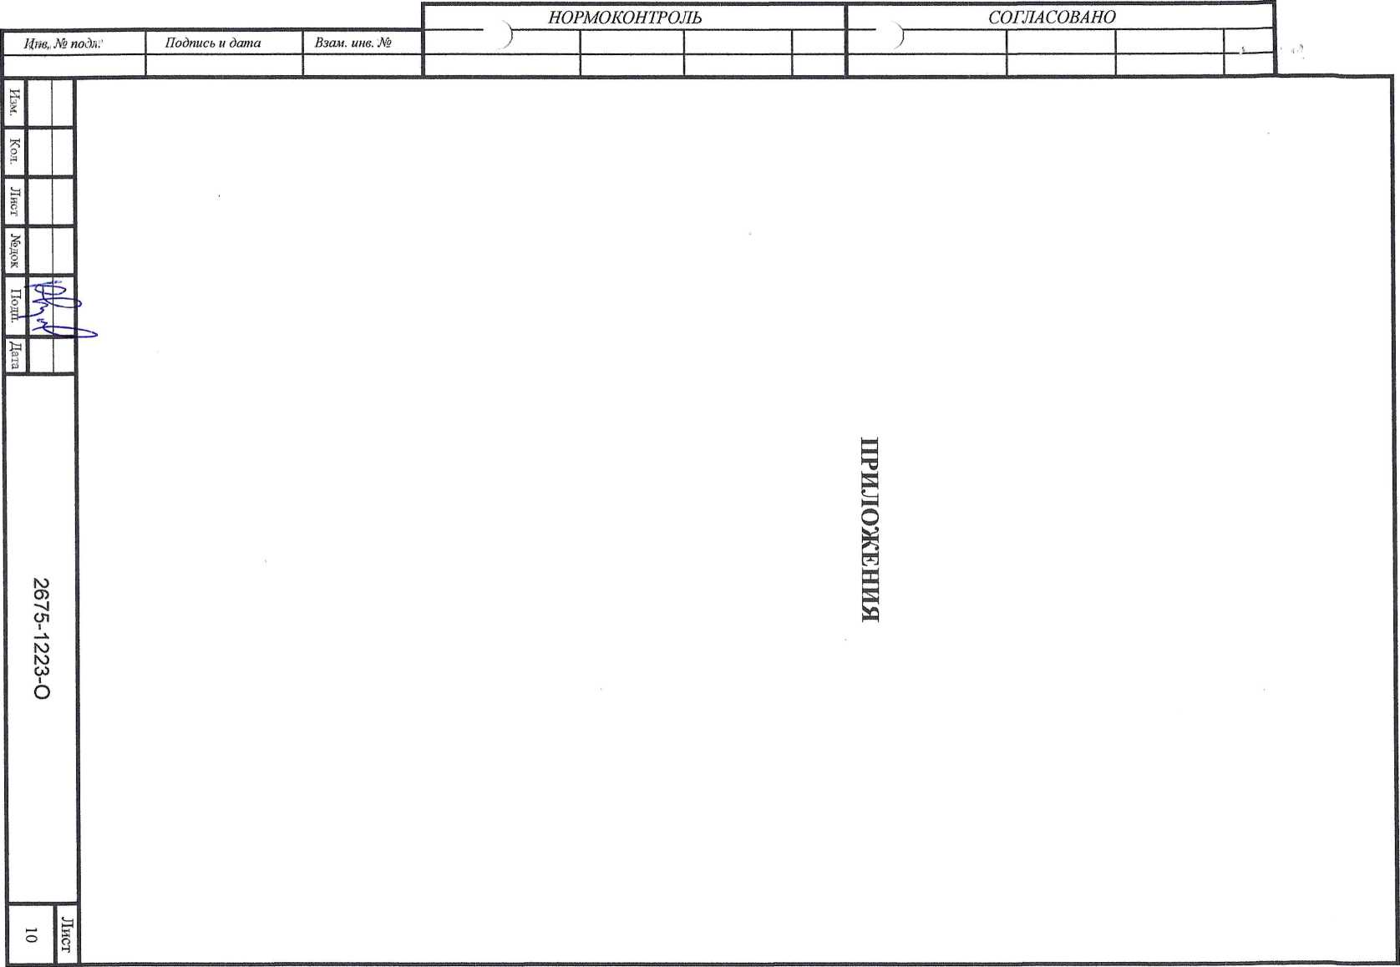

АССОЦИАЦИЯ САМОРЕГУЛИРУЕМЫХ ОРГАНИЗАЦИЙ ОБЩЕРОССИЙСКАЯ НЕГОСУДАРСТВЕННАЯ НЕКОММЕРЧЕСКАЯ ОРГАНИЗАЦИЯ - ОБЩЕРОССИЙСКОЕ МЕЖОТРАСЛЕВОЕ ОБЪЕДИНЕНИЕ  
РАБОТОДАТЕЛЕЙ «НАЦИОНАЛЬНОЕ ОБЪЕДИНЕНИЕ САМОРЕГУЛИРУЕМЫХ ОРГАНИЗАЦИЙ, ОСНОВАННЫХ НА ЧЛЕНСТВЕ ЛИЦ, ВЫПОЛНЯЮЩИХ ИНЖЕНЕРНЫЕ ИЗЫСКАНИЯ, И  
САМОРЕГУЛИРУЕМЫХ ОРГАНИЗАЦИЙ, ОСНОВАННЫХ НА ЧЛЕНСТВЕ ЛИЦ, ОСУЩЕСТВЛЯЮЩИХ ПОДГОТОВКУ ПРОЕКТНОЙ ДОКУМЕНТАЦИИ»

**2343QQ994Q-2Q23Q619-1Q38 19.06.2023**

(регапрационный номер выписки) (цата формирования выписки)

ВЫПИСКА

из единого реестра сведений о членах саморегулируемых организаций в области инженерных  
изысканий и в области архитектурно-строительного проектирования и их обязательствах

Настоящая выписка содержит сведения о юридическом лице  
(индивидуальном предпринимателе), осуществляющем подготовку  
проектной документации:

Муниципальное унитарное предприятие "Управление капитального строительства Новокубанского района"

(полное наименование юридического яица/Ф'АО индивидуального предпринимателя)

1162372050983

(основной государственный регистрационный номер)

1. Сведения о члене саморегулируемой организации:

|  |  |  |
| --- | --- | --- |
| 1.1 | Идентификационный номер налогоплательщика | 2343009940 |
| 1.2 | Полное наименование юридического лица  (Фамилия Имя Опесгео индивидуального предпринимателя) | Муниципальное унитарное предприятие "Управление капитального строительства Новокубанского района" |
| 1.3 | Сокращенное наименование юридического лица | МУЛ "УКС Новокубанского района" |
| 1.4 | Адрес юридического лица  Место фактического осуществления деятельности  (для индиаедуального прэдпритматаля) | 352240, Россия, Краснодарский край, р-н. Новокубанский, г. Новокубанск, ул. Советская, д.82 |
| 1.5 | Является членом саморегулируемой организации | Союз «Региональное объединение проектировщиков Кубани» саморегулируемая организация (СРО-П-034-12102009) |
| 1.6 | Регистрационный номер члена саморегулируемой организации | П-034-002343009940-0186 |
| 1.7 | Дата вступления в силу решения о приеме в члены саморегулируемой организации | 18.11.2010 |
| 1.8 | Дата и номер решения об исключении из членов саморегулируемой организации, основания исключения |  |

|  |  |  |
| --- | --- | --- |
| **2. Сведения о наличии у члена саморегулируемой организации права осуществлять подготовку проектной**  **документации:** | | |
| 2.1 в отношении объектов капитального строительства (кроме особо опасных, технически сложных и уникальных объектов, объектов использования атомной энергии)  (цата возникноведия/йзменения права) | 2.2 в отношении особо опасных, технически сложных и уникальных объектов капитального строительства (кроме объектов использования атомной энергии)  (цата возникндаедия/изменешя права) | 2.3 в отношении объектов использования атомной энергии  (цата возникновения/изменения права) |
| Да, 18.11.2010 | Нет | Нет |



1

|  |  |  |
| --- | --- | --- |
| **3. Компенсационный фонд возмещения вреда** | | |
| J.I | Уровень ответственности члена саморегулируемойорганизации по обязательствам по договору подряда на подготовку проектной документации, в соответствии с которым указанным членом внесен взнос в компенсационный фонд возмещения вреда | Первый уровень ответственности (не превышает двадцать пять миллионов рублей) |
| 3.2 | Сведения о приостановлении права осуществлять подготовку проектной документации объектов капитального строительства |  |
| **4. Компенсационный фонд обеспечения договорных обязательств** | | |
| 4.1 | Дата, с которой член саморегулируемой организации имеет право осуществлять подготовку проектной документации по договорам подряда, заключаемым с использованием конкурентных способов заключения договоров, в соответствии с которым указанным членом внесен взнос в компенсационный фонд обеспечения договорных обязательств |  |
| 4.2 | Уровень ответственности члена саморегулируемой организации по обязательствам по договорам подряда на подготовку проектной документации, заключаемым с использованием конкурентных способов заключения договоров, в соответствии с которым указанным членом внесен взнос в компенсационный фонд обеспечения договорных обязательств | Нет |
| 4.3 | Дата уплаты дополнительного взноса | Нет |
| 4.4 | Сведения о приостановлении права осуществлять подготовку проектной документации по договорам подряда, заключаемым с использованием конкурентных способов заключения договоров |  |
| **5. Фактический совокупный размер обязательств** | | |
| 5.1 | Фактический совокупный размер обязательств по договорам подряда на подготовку проектной документации, заключаемым с использованием конкурентных способов заключения договоров на дату выдачи выписки | Нет |

Руководитель аппарата



вНОЯРИЗ

ДОКУМЕНТ ПОДПИСАН УСИЛЕННОЙ КВАЛИФИЦИРОВАННОЙ  
ЭЛЕКТРОННОЙ ПОДПИСЬЮ

Владелец: «НАЦИОНАЛЬНОЕ ОБЪЕДИНЕНИЕ ИЗЫСКАТЕЛЕЙ И  
ПРОЕКТИРОВЩИКОВ» «НОПРИЗ»

А.О. Кожуховский

СЕРТИФИКАТ 1317 е5 86 00 55 af 5188 40 Ьб Ь9 68 а2 20 ба 90  
ДЕЙСТВИТЕЛЕН: С 22.11.2022 ПО 22.11.2023

2

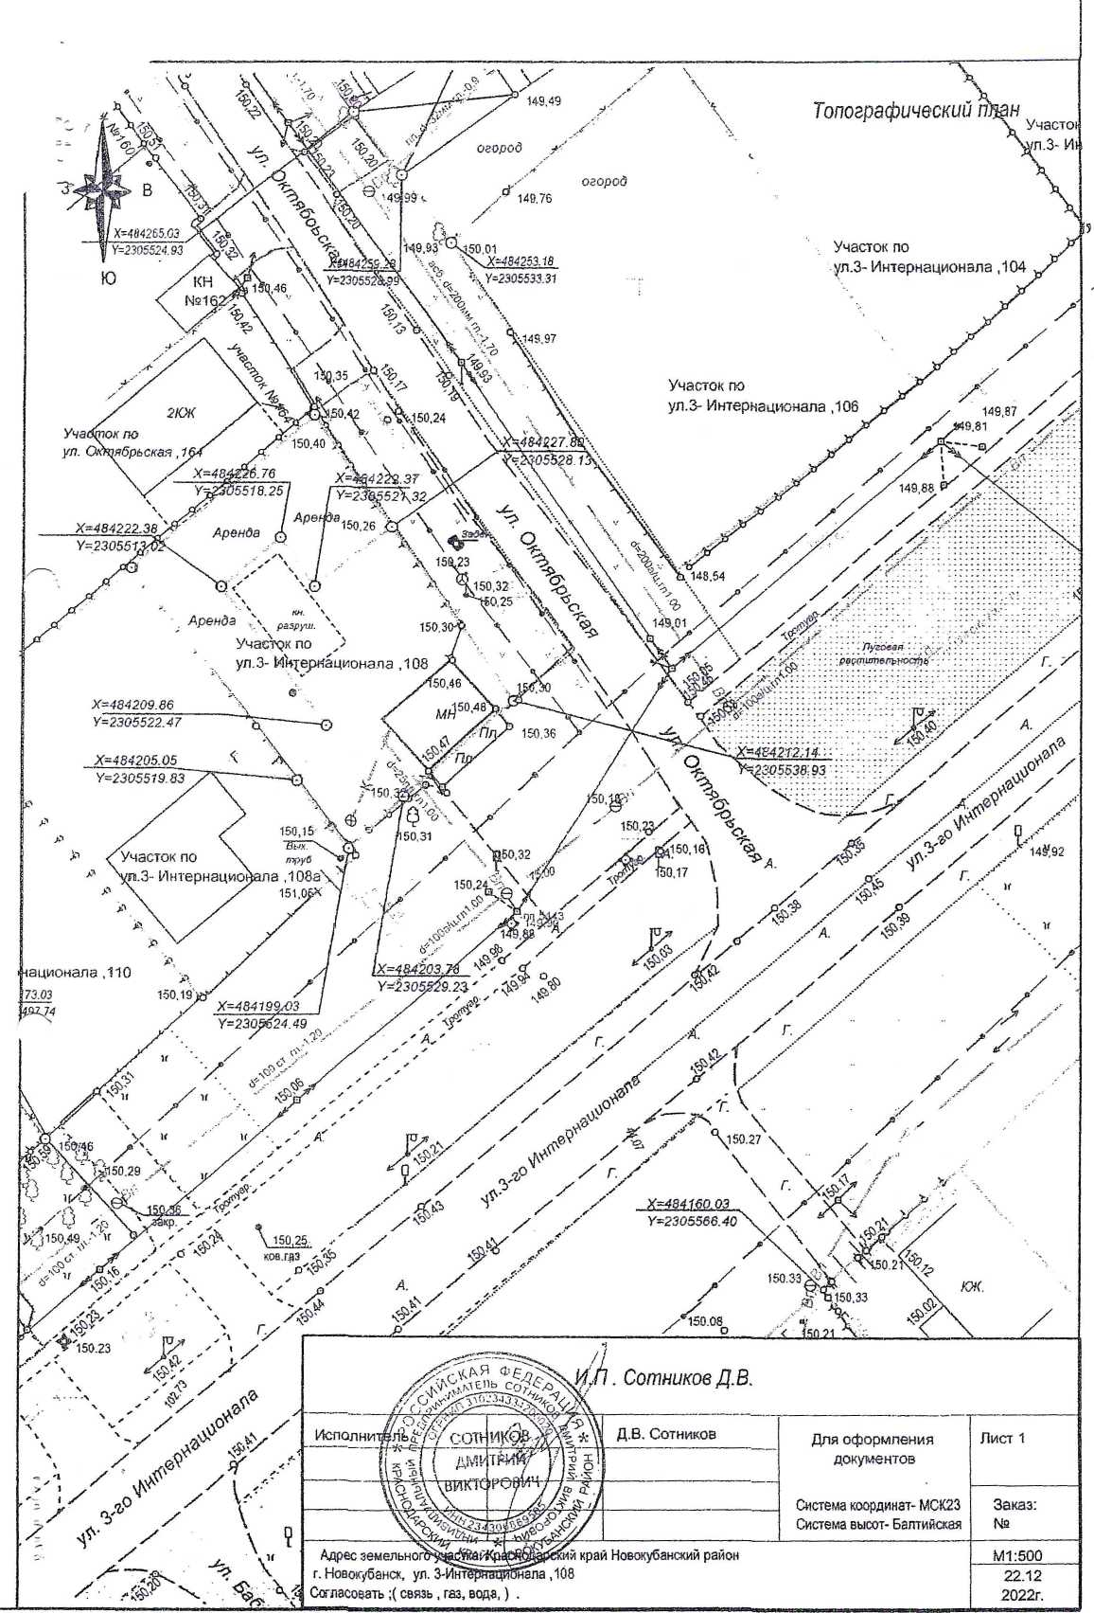

Схема планироЬочной

организации земельногоу/ гкх \\  
участка Х=484агб^6

Участок по У=НЗрЭ518. 25.®

ул, 0ктябрьская/Г164

Y=2305521, 32

Учс

У-/40ИРР7 on

/7\ lOlUL/i OU

Y=2305528, 13 Ул'

9,03

/. Все размера дана б метрах

1. Кадастробай номер земельного участка 23:21:0401011:1666
2. Площадь земельного участка 365 кб.м
3. Площадь застройки 161,0 кб.м
4. Процент застройки 44%
5. Площадь озеленения 102,0 кб.м

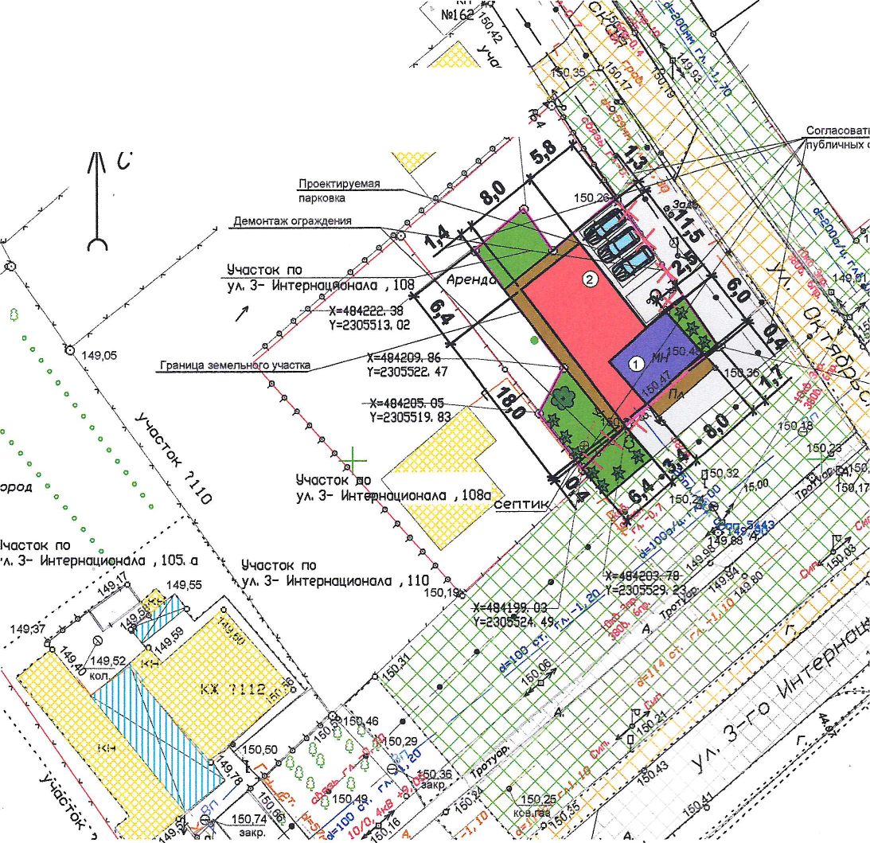

ток по

- Интернационала

Условные обозначения:

е

©

**О**

* люк канализации
* люк бодопробода
* водопровод
* газопровод
* канализация
* дерево

\А - опора НЭП

граница земельного участка

* - слаботочные сети
* - ЛЭП



* реконструируемый объект
* проектируемая пристройка
* асфальт (проект.)
* газон (проект.)
* существующие объекта капитального строительства
* существующие навеса
* существующее гравийное покрытие



©

* тротуарная плитка (проект.)
* существующее травянистое покрытие
* существующее асфальтовое покрытие
* деревья (проект.)
* кустарники (проект.)

2675-1223-ПЗУ

Адрес г. Новокубанск, ул 3-го Интернационала, 108 Заказчик гр. Спиридонов Ю.Н.

*Изм. Колуч*

*Лист It док*

*Дата*

*Разработал*

*Кравченко*

Графическое описание обоснования для разрешения на отклонением от предельных параметров

*Стадия Лист Листов*

П

1

7

Н. контр.

Кедя

ГИП

*Кедя*

Схема планировочной организации земельного участка ИГ. 500

МУП У КС

Новокубанского района

